

**תכנות בסביבת האינטרנט**

**פרויקט אישי – הערכה פנימית**

|  |  |
| --- | --- |
| **שם התלמיד/ה:** | אריאל לפידוס |
| **מספר זהות:** | 213211998 |
| **מנחה:** | מני עבודי |
| **מועד:** | מאי 2019 |

תוכן העניינים

רפלקציה על תהליך העבודה......................................................................3

סביבת הפיתוח...........................................................................................5

עץ האתר...................................................................................................8

אפיון מסכים..............................................................................................9

ביבליוגרפיה............................................................................................24

רפלקציה על תהליך העבודה

מדוע בחרתי לממש אתר זה?

כשהתבקשנו לבחור למצוא רעיון לאתר, הייתי כמעט בטוח במה אני עומד לעשות. ישר חשבתי לכיוון לעשות אתר בנושא eSports כיוון שליבי שם ואני מאוד אוהב את התחום.

בהתחלה הייתה אמנם התלבטות קלה בין מספר נושאים (החל באתר בית-ספר שגרתי וכלה באתר שהוא אוסף אקראי של דברים שחשבתי שיהיו מעניינים (מעין ארגז-כלים), אך בסוף ננעלתי על נושא אחד.

תיאור תהליך התכנון

עמוד אחד, לפחות. תיאור על תהליך התכנון: מסכים, טפסים, אופן הפעלת האתר ותהליכים בו, שימוש בטכנולוגיות, חיפוש רעיונות באינטרנט וכיו"ב.

כאשר התחלתי לעבוד על האתר, לא ידעתי מה לעשות. היו כמויות על גבי כמויות של דברים שעמדו בפניי, והדרך לא הייתה ברורה – על אף שהעבודה הייתה מחולקת לפי חלקים.

בתחילת העבודה בניתי את הדפים ב-HTML כיוון שזה מה שלמדנו דאז (וכך גם קרה בשלבים הבאים), והוספתי בהם את התוכן שרציתי. ישר לאחר מכן הוספתי לדף עיצוב – CSS, רקע, תמונות וכולי.

בשלב הבא, התבקשנו להוסיף קוד צד לקוח בעזרת JavaScript לאתר – אשר מימשתי בטופס ההרשמה, דף הבית (מצגת תמונות) ודף מיוחד לבניית Tier-List אשר משתמש בגרירה ושחרור של תמונות למקומות הרצויים.

בשלב לאחר מכן, הוספתי קוד צד שרת ב-ASPX עבור דף הבית (מונה מבקרים) ודף הסקר (סקר אשר משתמשים רשומים ולא רשומים כאחד יכולים להצביע בו ולראות את התוצאות).

בשלב האחרון הוספתי בסיס נתונים MS-SQL וביצעתי אינטגרציה בין הבסיס נתונים לבין האתר בעזרת מחלקת שירות ב-C# על מנת לבצע שינויים בבסיס הנתונים (ה-ADOHelper) ובעזרת ה-ASPX על מנת לקרוא לפקודות של ה-ADOHelper ולקחת נתונים מטפסים כאלו או אחרים.

בסופו של דבר, כל הרעיונות אשר מצויים באתר הם פרי יצירתי ולא השתמשתי באינטרנט על מנת לחפש רעיונות.

אמנם\ על מנת לממש אותם נעזרתי באינטרנט לא פעם על מנת לקבל עזרה שברובה הייתה טכנית למדי, לדוגמה – גרירה ושחרור ב-Javascript, ניהול Session של משתמש ב-ASPX, קישורים חיצוניים וכו'.

התמודדות עם אתגרים שבדרך

**קשיים** - אחד הקשיים הגדולים ביותר במהלך העבודה היה לשבת ולעשות אותה. אני לא עומד לשקר, אני התחלתי לשבת על החלק האחרון רק כשלושה ימים לפני ההגשה, אמנם ברגע שהתחלתי לעבוד התהליך היה מהיר וסיימתי את מה שהיה נחוץ עבור אותו חלק באותו יום.

היו דברים יחסית מגוונים שיש לשלב בתוך העבודה, וקצת איבדתי את עצמי בחיפוש אחר איפה להתחיל – האם להתחיל עם הבדיקות שהן יחסית חלק פשוט לדעתי, או להתחיל בחיפוש אחר תוכן דינמי – דבר שמצריך ממני יותר מחשבה ובדיקות.

קושי נוסף היה בחירת תוכן דינמי – היו לא מעט אפשרויות, אך רציתי לבחור כאלו שבאמת יתאימו לאתר. לדוגמה, בקלות יתרה יחסית הייתי יכול לבצע מנגנון של שעון בכל דף באתר וכך להוריד מעצמי כבר בהתחלה חלק מהעבודה – אבל לדעתי, זה לא משהו שמתאים לאתר ולכן בחרתי שלא לכלול שעון באתר.

היה גם קושי בהבנת מבנה המאסטר-פייג' – איך הוא עובד, בנוי, מה התחביר שחל עליו וכולי.

**דברים שלמדתי על עצמי** - כמו שצוין בפסקאות הקודמת, היה קושי בלבחור איפה להתחיל. למדתי על עצמי מכך שאני קצת מתקשה להביא את עצמי למצב של התחלת עבודה עם כל האפשרויות שמסביב, הבחירה אכן קשה בשבילי. זה בנוסף להסחות הדעת האחרות שדברים אחרים מביאים איתם, כמו דברים במקצועות לימודיים אחרים ותחביבים.

נוסף על כך, למדתי כמה סדר ועקביות במסמכים חשובים לי. בדרך כלל, מסמכים של עבודות לא כוללים יותר מדי מרכיבים, אך במסמך הזה ישנם מספר אלמנטים, דבר שיוצר יותר מקום לאי-עקביות במסמך בצורת הכתיבה והסגנון.

תודות

רוב תודות למורה אשר ליווה אותי במהלך הפרויקט - מר מני עבודי, לחבריי לכיתה אשר עזרו לי במהלך הופעת קשיים בפרויקט, למשתמשים בדיסקורד אשר עזרו לי גם הם ולהוריי אשר איפשרו לי סביבת עבודה הולמת.

סביבת הפרויקט

* במהלך עבודתי, השתמשתי ב-IDE של מייקרוסופט, Visual Studio. בתחילת העבודה השתמשתי בגרסת הקהילה של 2017 ובמהלך העבודה, יצאו הגרסאות של 2019 לכן הורדתי את גרסת הקהילה של 2019. בהתחלה חשבתי שאולי יורידו את התמיכה ב-.NET Framework אך לאחר מכן גיליתי שזה לא המצב, לכן עדכנתי. סיבה מרכזית לעדכון הוא פיצ'ר ה-Live Share אשר מאפשר לערוך קוד עם עוד משתמשים בזמן אמת. הטכנולוגיות אשר השתמשתי בהן – CSS עבור עיצוב הדפים, JavaScript עבור תוכן דינמי, ASP.NET עבור הדפים עצמם והקוד שבהם, MS-SQL עבור בסיס הנתונים ו-C# עבור מחלקת השירות אשר ניהלה את בסיס הנתונים.
* תיאור מחלקות השירות אשר נבנו לצורך הפרויקט:

|  |  |
| --- | --- |
| **שם המחלקה** | ADOHelper |
| שם התכונות + תיעוד | // The SQL connection  private static SqlConnection connection = new SqlConnection(@"Data Source=(LocalDB)\MSSQLLocalDB;AttachDbFilename='|DataDirectory|Database.mdf';Integrated Security=True");  // The table name  private const string TABLE_NAME = "UserTable";  // Errors  public static string error; |
| כותרת הפעולות + תיעוד | /// <summary>  /// Executes an insert/udpate command  /// </summary>  /// <param name="cmd"> The command to execute </param>  public static void Execute(string sql)  /// <summary>  /// Executes a select command  /// </summary>  /// <param name="cmd"> The command to execute </param>  /// <param name="x"> An indicator </param>  public static bool Execute(string sql, int x)  /// <summary>  /// Checks if a given username exists  /// </summary>  /// <param name="username"> The given username </param>  /// <returns> True if the username exist, otherwise false </returns>  public static bool Exist(string username)  /// <summary>  /// Reads user data  /// </summary>  /// <param name="username"> The given username </param>  public static User ReadUserData(string username)  /// <summary>  /// Makes a dataset reference for the SQL command result  /// </summary>  /// <param name="sql"> SQL Query </param>  /// <returns> Dataset reference for the SQL command result </returns>  public static DataSet GetDataSet(string sql)  /// <summary>  /// Generates users table data  /// </summary>  /// <returns> Users table </returns>  public static string UsersTable()  /// <summary>  /// Checks if a given username and password combination exist  /// </summary>  /// <param name="username"> The given username </param>  /// <param name="password"> The given username's password </param>  /// <returns> True if the combination exists, otherwise false </returns>  public static bool Authentication(string username, string password)  /// <summary>  /// Inserts the given user's data to the database  /// </summary>  /// <param name="username"> The given username </param>  /// <param name="password"> The given user's password </param>  /// <param name="email"> The given user's email </param>  /// <param name="birthday"> The given user's birthday </param>  /// <param name="gender"> The given user's gender </param>  public static void Insert(string username, string password, string email, int gender, string region, string games)  /// <summary>  /// Updates user's information  /// </summary>  /// <param name="username"> The given username </param>  /// <param name="password"> Optional parameter, the given user's password </param>  /// <param name="email"> Optional parameter, the given user's email </param>  /// <param name="birthday"> Optional parameter, the given user's birthday </param>  /// <param name="gender"> Optional parameter, the given user's gender </param>  public static void Update(this User user, string password = "", string email = "", int gender = -1, string region = "")  /// <summary>  /// Promote a user to a promotion  /// </summary>  /// <param name="user"> The given user </param>  public static void Promotion(this User user)  /// <summary>  /// Deletes the user from the database  /// </summary>  /// <param name="username"> The given username </param>  public static void Delete(string username) |

עץ האתר

להלן תרשים זרימה המתאר את המבנה הסכמטי של אתר האינטרנט.

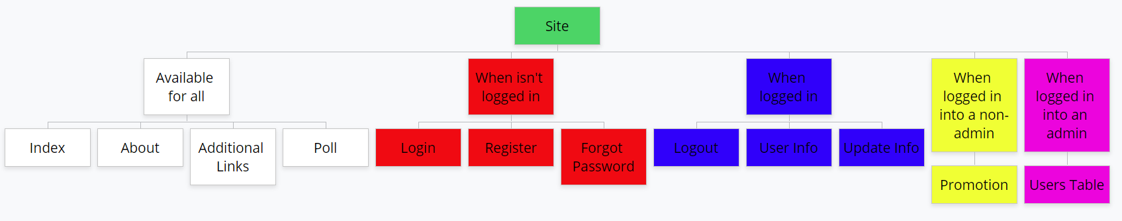

אפיון דפים

**MasterPage.master – אחראי על תבנית דפים ואבטחת דפים**

<%@ Master Language="C#" AutoEventWireup="true" CodeBehind="MasterPage.master.cs" Inherits="eSports_Informer.MasterPage" %>

<!DOCTYPE html>

<html>

<head runat="server">

<title>eSports Informer</title>

<meta charset="utf-8" />

<link href="https://fonts.googleapis.com/css?family=Varela+Round" rel="stylesheet" />

<link rel="stylesheet" href="../Design/Style.css" />

<asp:ContentPlaceHolder ID="head" runat="server">

</asp:ContentPlaceHolder>

</head>

<body>

<ul class="navBarUL">

<li class="navBarLI"><a href="Index.aspx" class="navBarLI-A">Home</a></li>

<%

if (Session["username"] == null)

{

Response.Write("<li class=\"navBarLI\"><a href=\"Login.aspx\" class=\"navBarLI-A\">Login</a></li>");

Response.Write("<li class=\"navBarLI\"><a href=\"Register.aspx\" class=\"navBarLI-A\">Register</a></li>");

Response.Write("<li class=\"navBarLI\"><a href=\"ForgotPassword.aspx\" class=\"navBarLI-A\">Forgot Password</a></li>");

}

else

{

Response.Write("<li class=\"navBarLI\"><a href=\"Logout.aspx\" class=\"navBarLI-A\">Logout</a></li>");

Response.Write("<li class=\"navBarLI\"><a href=\"UserInfo.aspx\" class=\"navBarLI-A\">User Info</a></li>");

Response.Write("<li class=\"navBarLI\"><a href=\"UpdateInfo.aspx\" class=\"navBarLI-A\">Update Info</a></li>");

if (((User)Session["user"]).IsAdmin == "Yes")

{

Response.Write("<li class=\"navBarLI\"><a href=\"UsersTable.aspx\" class=\"navBarLI-A\">Users Table</a></li>");

}

else

{

Response.Write("<li class=\"navBarLI\"><a href=\"Promotion.aspx\" class=\"navBarLI-A\">Promotion</a></li>");

}

}

%>

<li class="navBarLI"><a href="About.aspx" class="navBarLI-A">About</a></li>

<li class="navBarLI"><a href="AdditionalLinks.aspx" class="navBarLI-A">Related Sites</a></li>

<li class="navBarLI"><a href="Poll.aspx" class="navBarLI-A">Poll</a></li>

</ul> <br />

<div style="text-align: center"><img src="../Design/Banner.png" alt="Banner" /></div>

<asp:ContentPlaceHolder ID="body" runat="server">

</asp:ContentPlaceHolder>

</body>

</html>

**Global.asax – קובץ הגדרות גלובליות**

using System;

namespace eSports_Informer

{

public class Global : System.Web.HttpApplication

{

protected void Application_Start(object sender, EventArgs e)

{

Application["visits"] = 0;

Application["pollResults"] = new int[5];

}

protected void Session_Start(object sender, EventArgs e)

{

}

protected void Application_BeginRequest(object sender, EventArgs e)

{

}

protected void Application_AuthenticateRequest(object sender, EventArgs e)

{

}

protected void Application_Error(object sender, EventArgs e)

{

}

protected void Session_End(object sender, EventArgs e)

{

}

protected void Application_End(object sender, EventArgs e)

{

}

}

}

**Index.aspx – דף הבית**

קוד צד לקוח:

var slideIndex = 0;

showSlides();

function showSlides() {

var i;

var slides = document.getElementsByClassName("mySlides");

var dots = document.getElementsByClassName("dot");

for (i = 0; i < slides.length; i++) {

slides[i].style.display = "none";

}

slideIndex++;

if (slideIndex > slides.length) { slideIndex = 1 }

for (i = 0; i < dots.length; i++) {

dots[i].className = dots[i].className.replace(" active", "");

}

slides[slideIndex - 1].style.display = "block";

dots[slideIndex - 1].className += " active";

setTimeout(showSlides, 2000);

}

קוד צד שרת:

<%

int visits = (int)Application["visits"];

visits++;

Application["visits"] = visits;

%>

<%

if (Session["username"] != null)

{

Response.Write("<h2><a href=\"TierListBuilding.aspx\">Build a tierlist and help the community!</a></h2>");

}

%>

<%

Response.Write($"Total visits: {Application["visits"]}");

%>

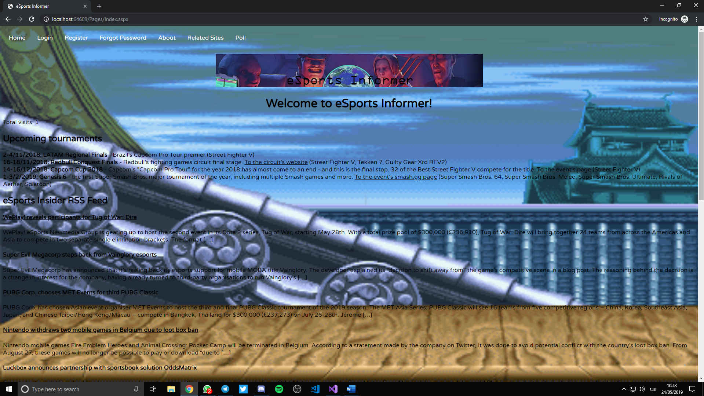

**Login.aspx – דף התחברות**

קוד צד שרת:

<%

Response.Write(Session["logged"]);

if (Request.Form["submit"] != null)

{

if (ADOHelper.Authentication(Request.Form["nickname"], Request.Form["password"]))

{

Session["username"] = Request.Form["nickname"];

Session["logged"] = string.Empty;

Session["user"] = ADOHelper.ReadUserData(Session["username"].ToString());

Response.Redirect("Index.aspx");

}

else

{

Session["logged"] = $"Incorrect username/password. Try again";

Response.Redirect("Login.aspx");

}

}

%>

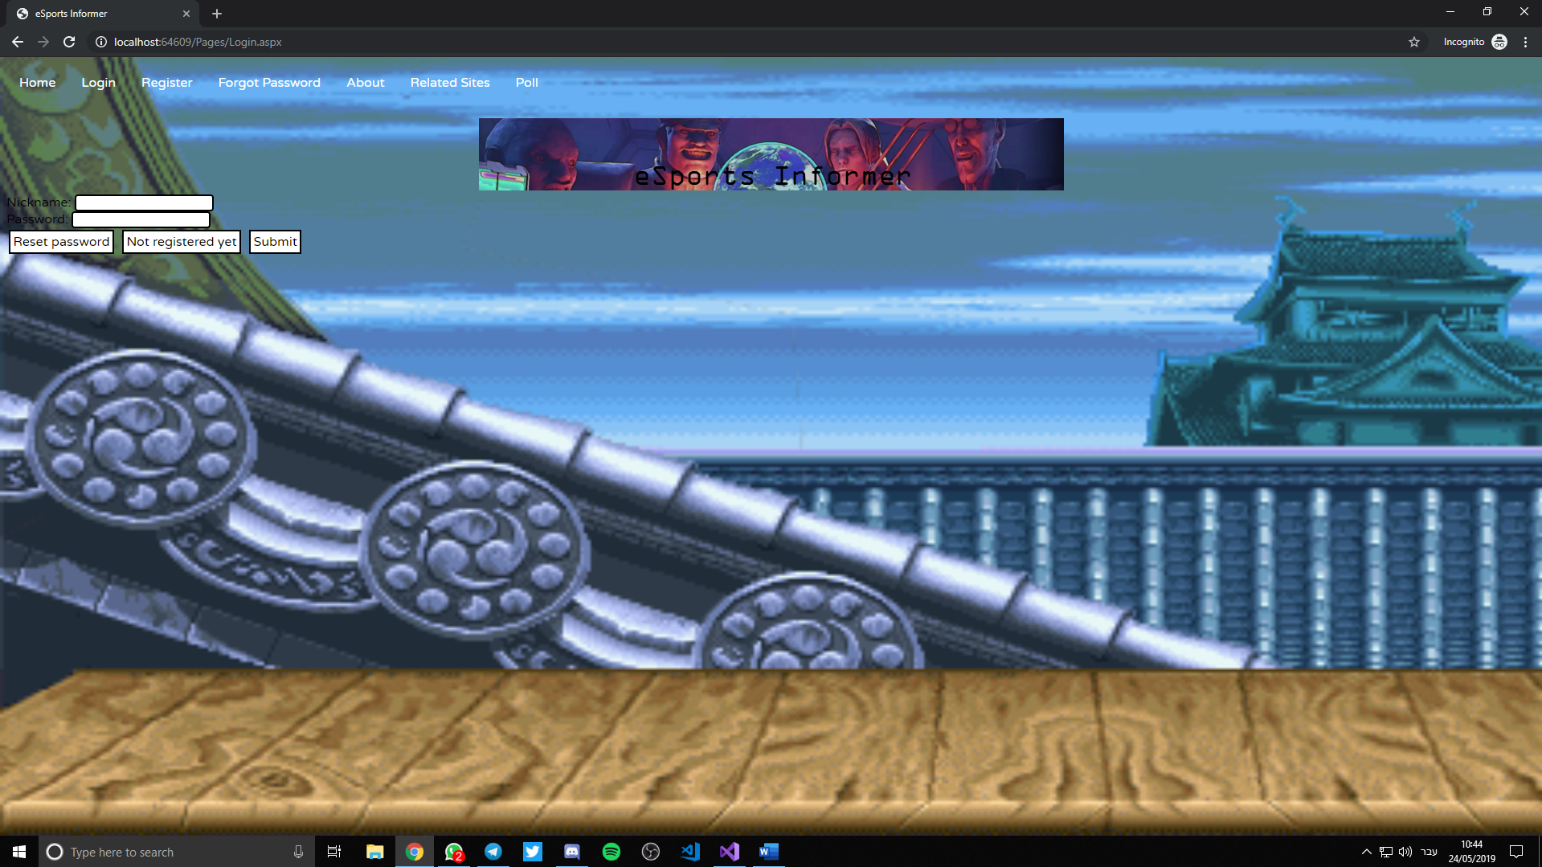

**Register.aspx – דף הרשמה**

קוד צד לקוח:

function checkAll() {

var validChecks = 0;

if (checkUsername())

validChecks++;

if (checkPassword())

validChecks++;

if (checkConfirmPassword())

validChecks++;

if (checkEmail())

validChecks++;

if (checkGender())

validChecks++;

if (checkPlayedGames())

validChecks++;

if (checkRegion())

validChecks++;

if (checkCaptcha())

validChecks++;

if (validChecks === 8)

return true;

return false;

}

function checkUsername() {

var validUsername = /^[a-zA-Z\-]+$/;

var username = document.getElementById("nickname").value;

if (!validUsername.test(username)) {

document.getElementById('nicknameErr').innerHTML = "Please enter a valid username";

return false;

}

else {

document.getElementById('nicknameErr').innerHTML = "";

return true;

}

}

function checkPassword() {

var password = document.getElementById("password").value;

var passwordCheck = /^(?=.*[A-Za-z])(?=.*\d)[A-Za-z\d]{8,}$/;

if (!passwordCheck.test(password)) {

document.getElementById('passwordErr').innerHTML = "Please enter a password with at least 8 characters, 1 letter and 1 number";

return false;

}

else {

document.getElementById('passwordErr').innerHTML = "";

return true;

}

}

function checkConfirmPassword() {

var password = document.getElementById("password").value;

var confirmPassword = document.getElementById("confirmPassword").value;

if (password === confirmPassword) {

document.getElementById('confirmPasswordErr').innerHTML = "";

return true;

}

else {

document.getElementById('confirmPasswordErr').innerHTML = "The passwords in password and confirm password aren't identical. Please make sure to type the same password";

return false;

}

}

function checkEmail() {

var email = document.getElementById("email").value;

var validEmail = /^(([^<>()\[\]\\.,;:\s@"]+(\.[^<>()\[\]\\.,;:\s@"]+)*)|(".+"))@((\[[0-9]{1,3}\.[0-9]{1,3}\.[0-9]{1,3}\.[0-9]{1,3}])|(([a-zA-Z\-0-9]+\.)+[a-zA-Z]{2,}))$/;

if (!validEmail.test(email)) {

document.getElementById('emailErr').innerHTML = "Please enter a valid email adress";

return false;

}

else {

document.getElementById('emailErr').innerHTML = "";

return true;

}

}

function checkGender() {

var isChecked = false;

var gender = document.getElementsByName("gender");

for (var i = 0; i < gender.length && isChecked == false; i++) {

if (gender[i].checked) {

isChecked = true;

}

}

if (!isChecked) {

document.getElementById('genderErr').innerHTML = "Please select a gender";

}

else {

document.getElementById('genderErr').innerHTML = "";

}

return isChecked;

}

function checkRegion() {

var region = document.getElementById("region").value;

if (region === "Select your region") {

document.getElementById('regionErr').innerHTML = "Please select a region";

return false;

}

else {

document.getElementById('regionErr').innerHTML = "";

return true;

}

}

function checkPlayedGames() {

var isChecked = false;

var playedGames = document.getElementsByName("playedGames");

for (var i = 0; i < playedGames.length && isChecked == false; i++) {

if (playedGames[i].checked) {

isChecked = true;

}

}

if (!isChecked) {

document.getElementById('playedGamesErr').innerHTML = "Please select at least 1 played game";

}

else {

document.getElementById('playedGamesErr').innerHTML = "";

}

return isChecked;

}

function checkCaptcha() {

var v = grecaptcha.getResponse();

if (v.length == 0) {

document.getElementById('captchaErr').innerHTML = "You can't leave Captcha Code empty";

return false;

}

else {

document.getElementById('captchaErr').innerHTML = "Captcha completed";

return true;

}

}

function clearErr(err) {

document.getElementById(err).innerHTML = "";

}

קוד צד שרת:

<%

Response.Write(Session["exists"]);

if (Request.Form["submit"] != null)

{

string username = Request.Form["nickname"];

string password = Request.Form["password"];

string email = Request.Form["email"];

string region = Request.Form["region"];

string games = Request.Form["playedGames"];

int gender = Request.Form["gender"] == "male" ? 0 : 1;

if (ADOHelper.Exist(username))

{

Session["exists"] = $"User {username} already exists. Please choose a different username.";

Response.Redirect("Register.aspx");

}

else

{

ADOHelper.Insert(username, password, email, gender, region, games);

Session["error"] = ADOHelper.error;

Session["exists"] = string.Empty;

Response.Redirect("Login.aspx");

}

}

%>

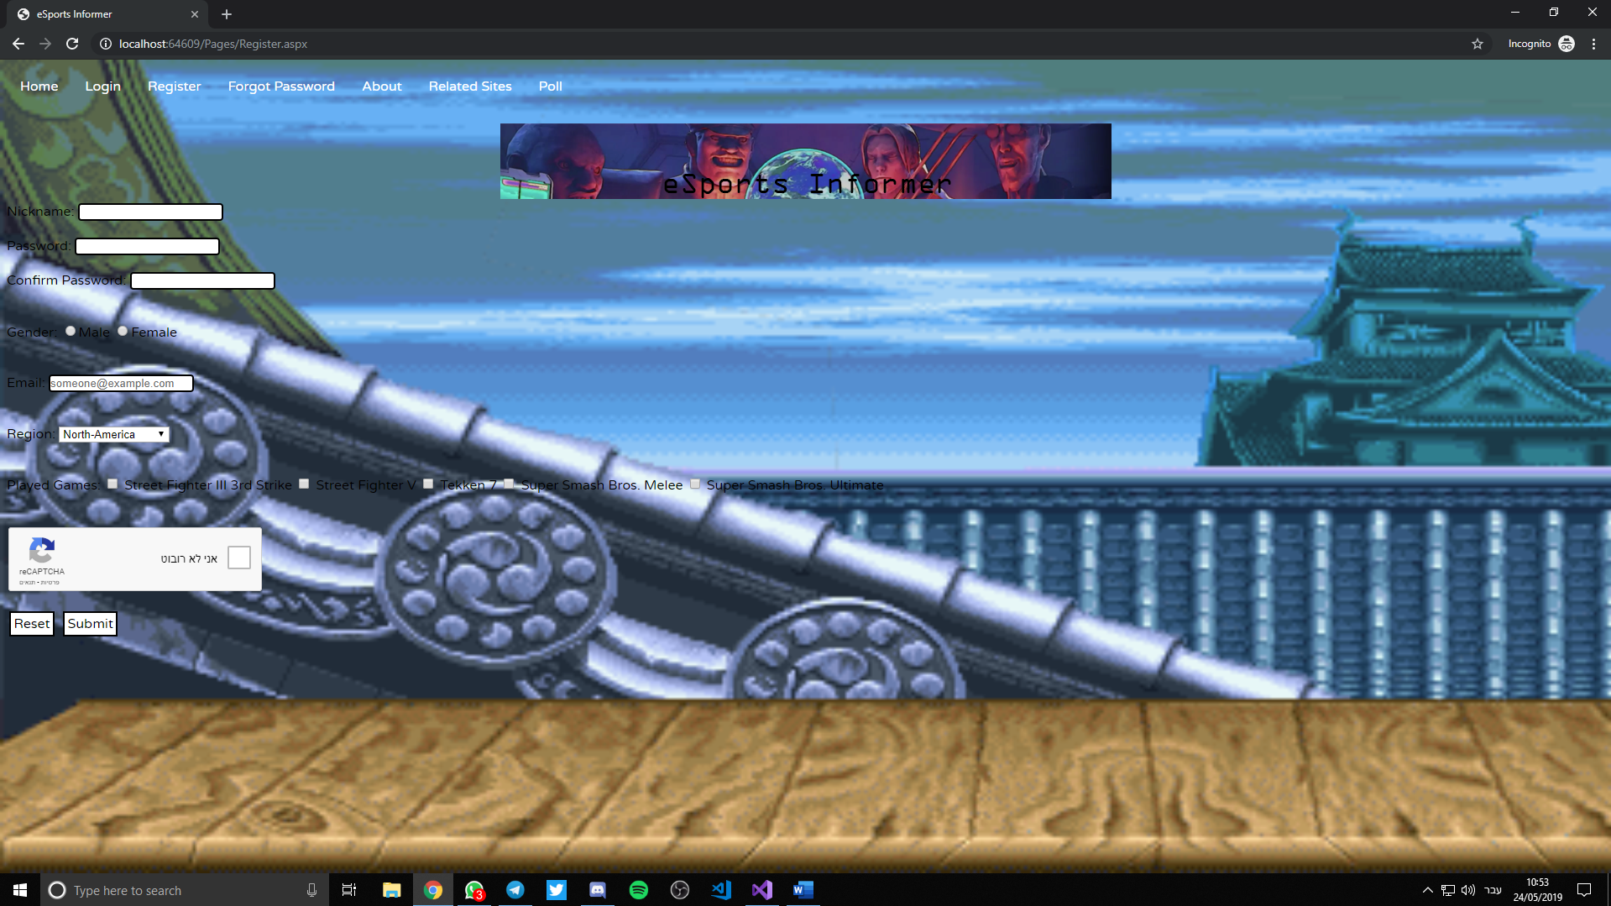

**ForgotPassword.aspx – אחזור סיסמא**

קוד צד שרת:

<%

Response.Write(Session["incorrect"]);

if (Request.Form["submit"] != null)

{

string username = Request.Form["nickname"];

User user = ADOHelper.ReadUserData(username);

Session["incorrent"] = string.Empty;

if (Request.Form["playedGames"] == user.Games)

{

Response.Write(user.Password);

}

else

{

Session["incorrect"] = $"Incorrect username/played games. Try again";

Response.Redirect("ForgotPassword.aspx");

}

}

%>

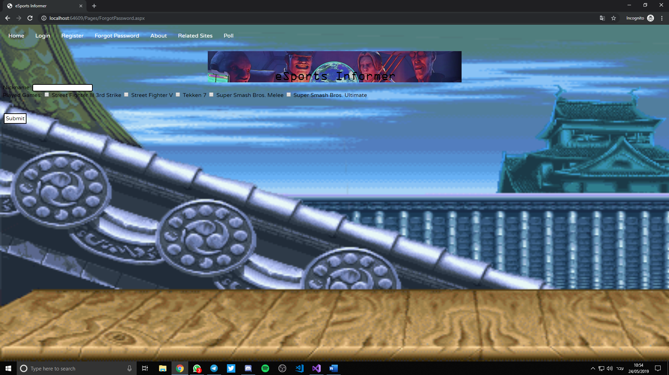

**About.aspx – דף אודות**

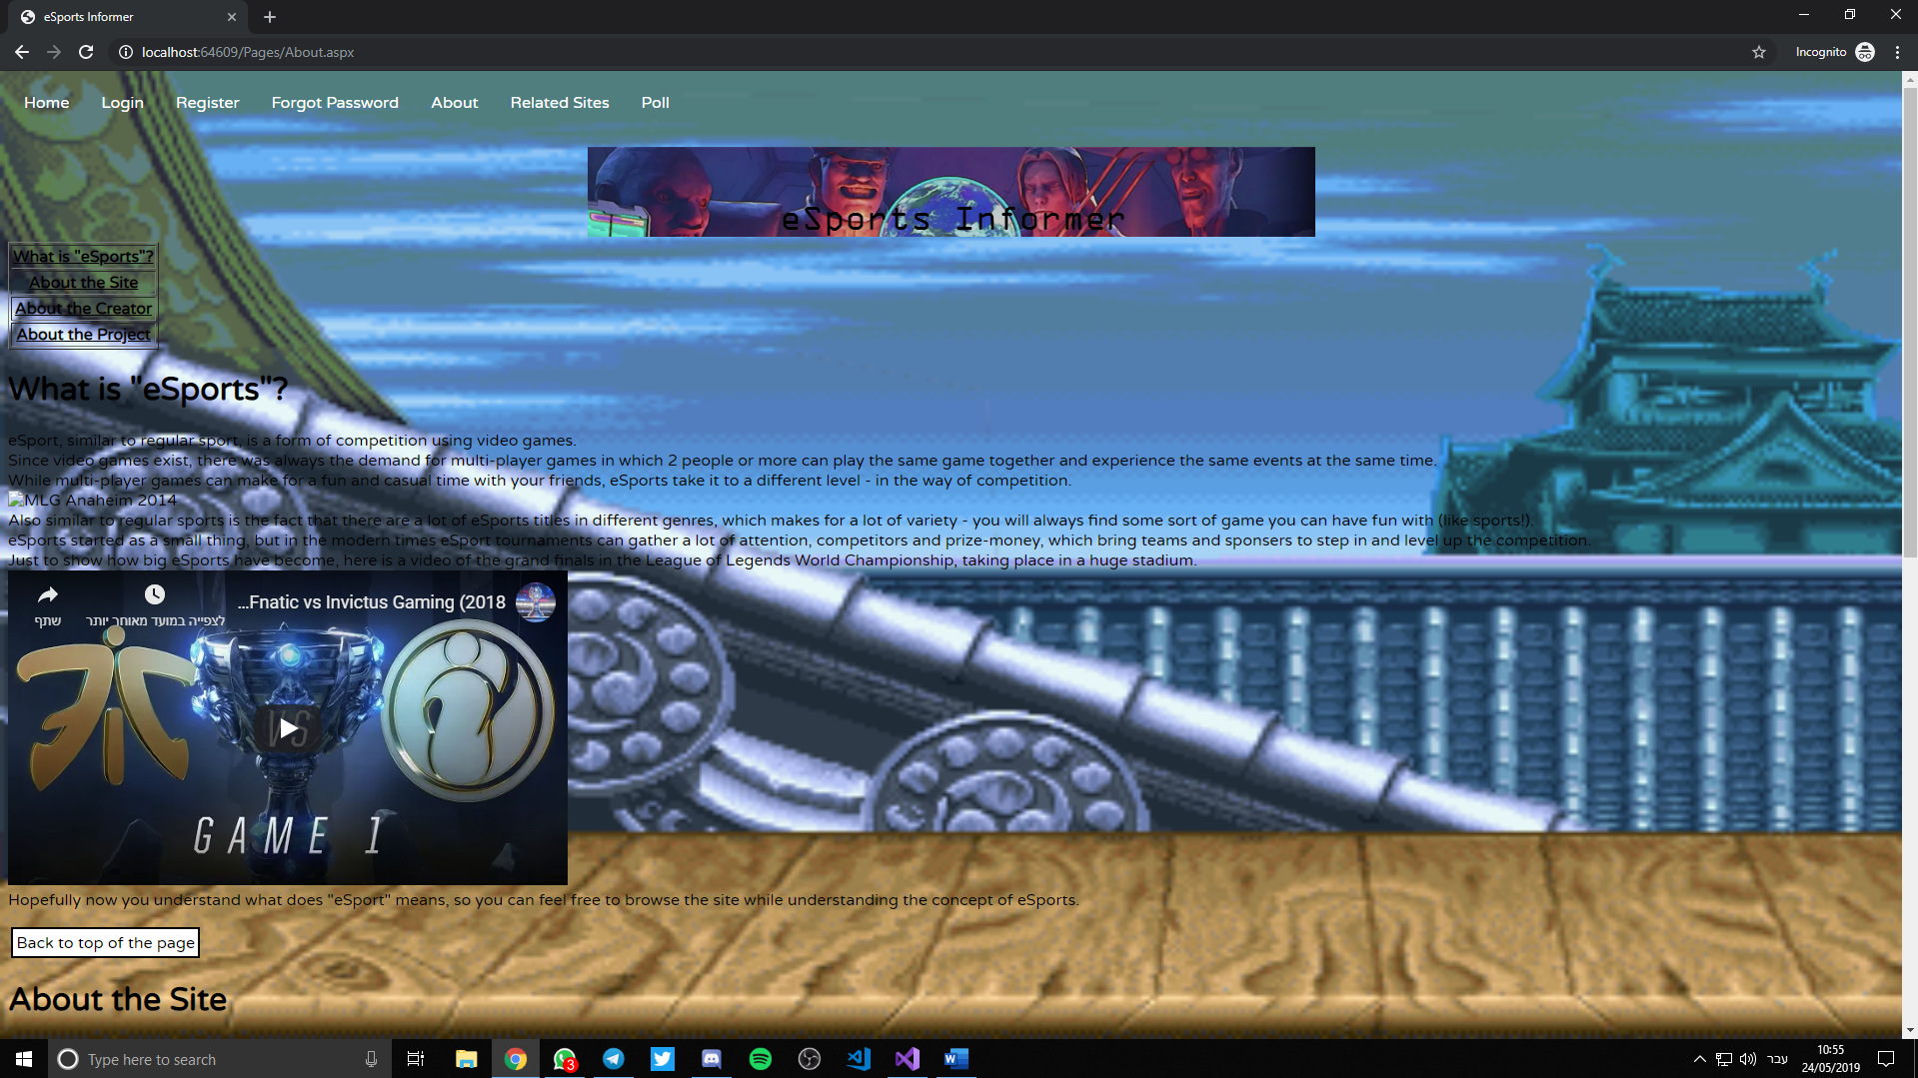

**AdditionalLinks.aspx – דף קישורים חיצוניים**

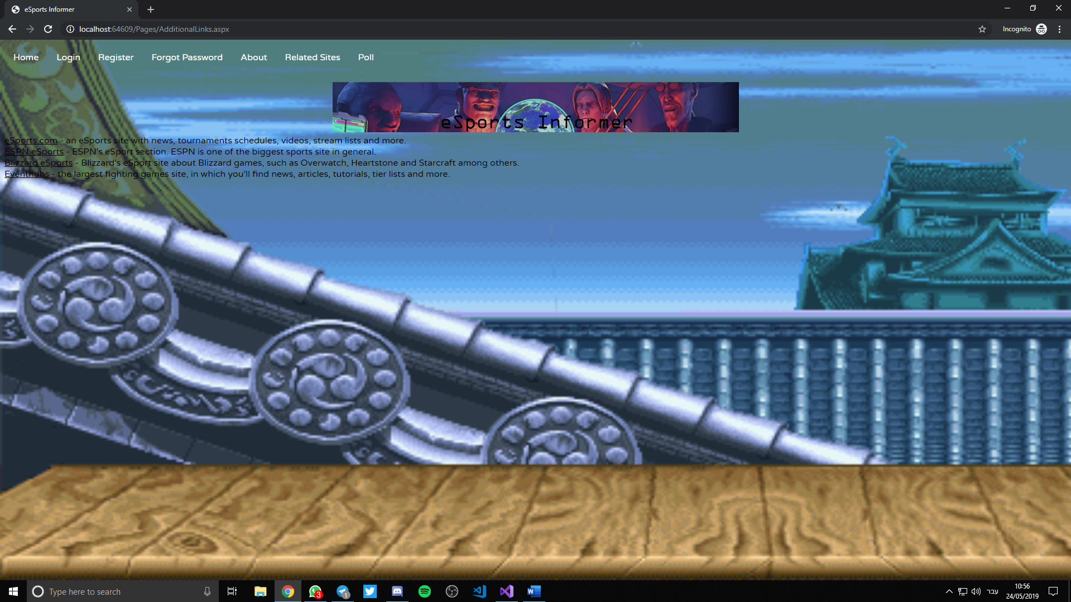

**Poll.aspx – דף סקר**

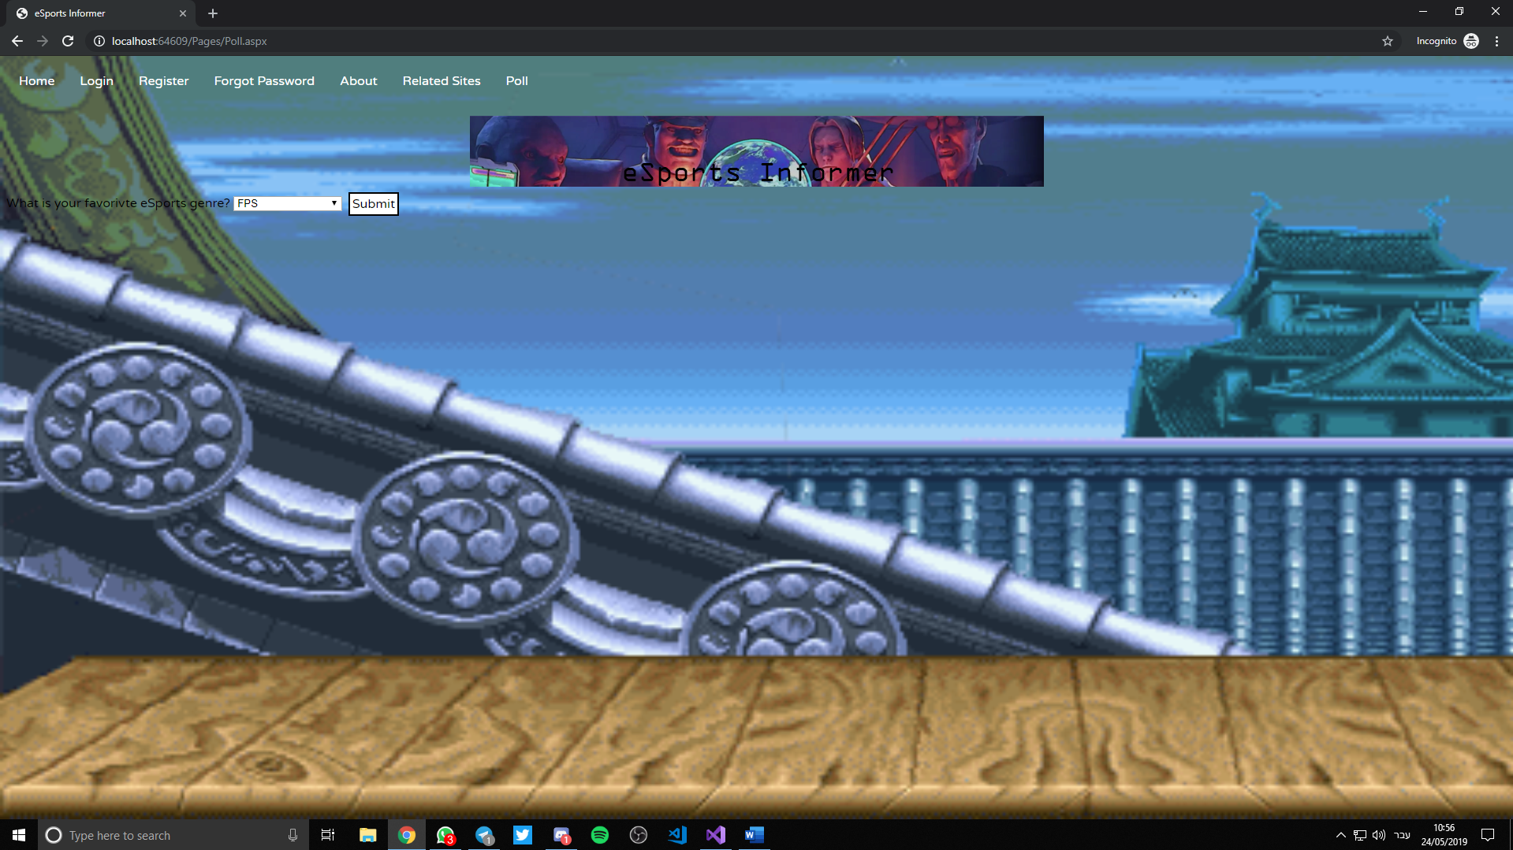

**Logout.aspx – דף התנתקות (דף ריק)**

קוד צד שרת:

<%

Session.Clear();

Session.Abandon();

Response.Redirect("Index.aspx");

%>

**UserInfo.aspx – דף פרטי משתמש**

קוד צד שרת:

<%

Response.Write(ADOHelper.error);

User user = (User)Session["user"];

string gender = user.Gender == 0 ? "Male" : "Female";

Response.Write

(

$"Username: {Session["username"]} <br />" +

$"Password: {user.Password} <br />" +

$"Email: {user.Email} <br />" +

$"Gender: {gender} <br />" +

$"Region: {user.Region} <br />" +

$"Games: {user.Games.Replace(",", ", ")} <br />" +

$"Is Admin?: {user.IsAdmin}"

);

%>

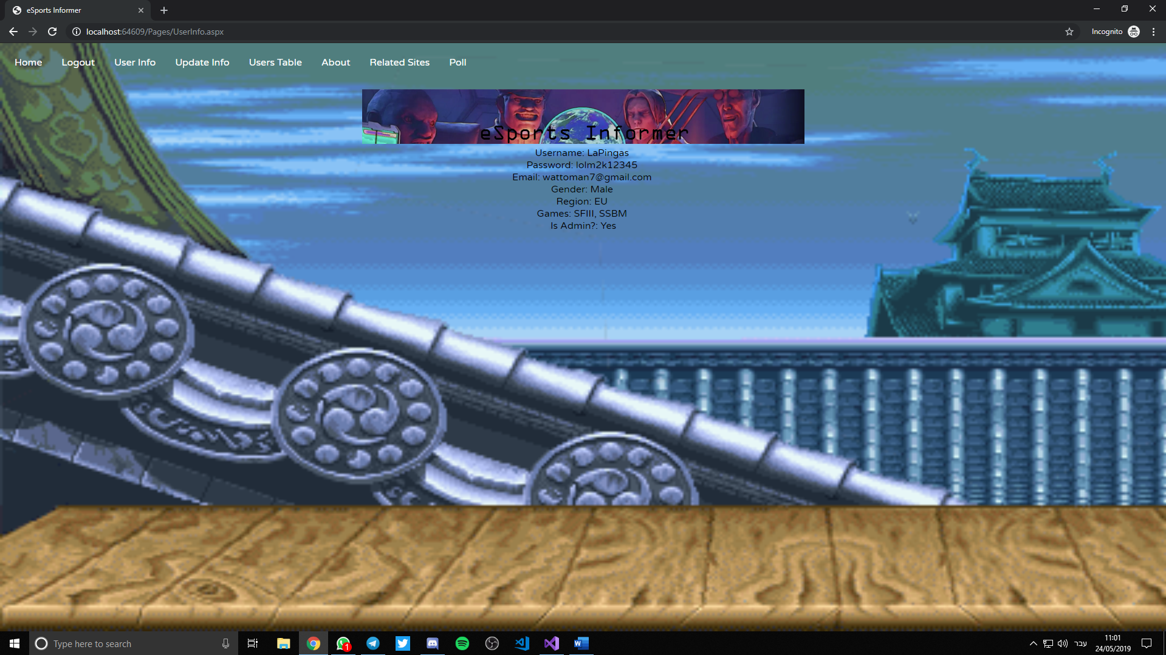

**UpdateInfo.aspx – דף עדכון פרטי משתמש**

קוד צד שרת:

<%

Response.Write(Session["exists"]);

if (Request.Form["submit"] != null)

{

string password = Request.Form["password"];

string email = Request.Form["email"];

string region = Request.Form["region"];

int gender = Request.Form["gender"] == "male" ? 0 : 1;

ADOHelper.Update((User)Session["user"], password, email, gender, region);

Session["user"] = ADOHelper.ReadUserData(Session["username"].ToString());

Response.Redirect("UserInfo.aspx");

}

%>

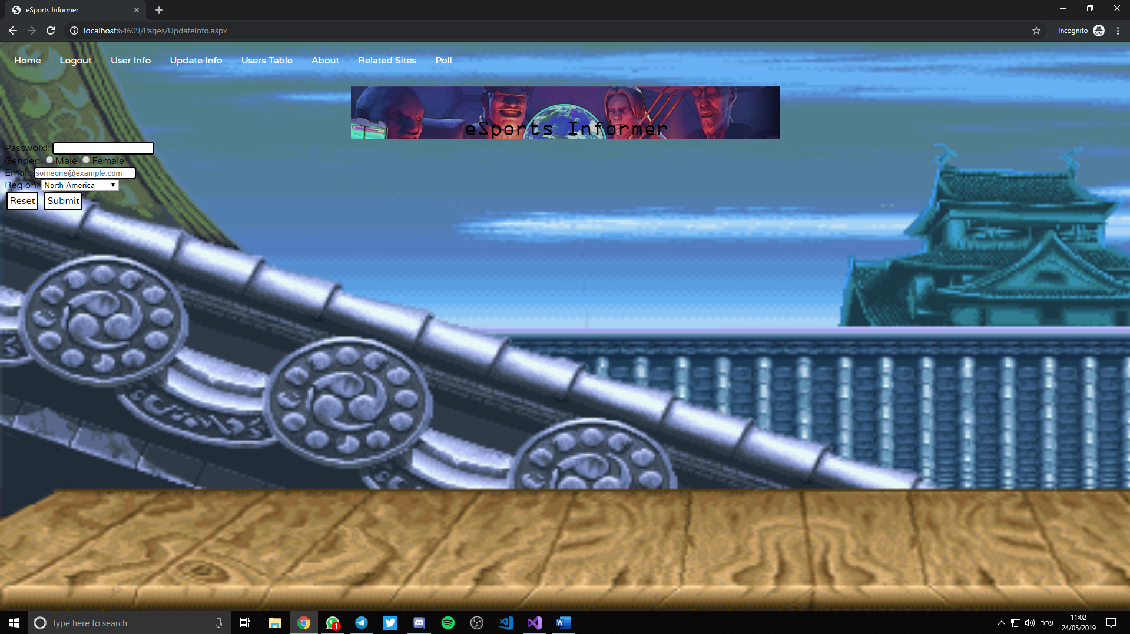

**Promotion.aspx – דף הפיכה למנהל (בעבור הכנסת קוד, למשתמשים שלא מנהלים)**

קוד צד שרת:

<%

if (Request.Form["submit"] != null)

{

string answer = Request.Form["answer"];

User user = (User)Session["user"];

if (answer == "Mang0")

{

ADOHelper.Promotion(user);

Response.Write("Promoted!");

Session["user"] = ADOHelper.ReadUserData(Session["username"].ToString());

}

else

{

Response.Write("Wrong answer.");

}

}

%>

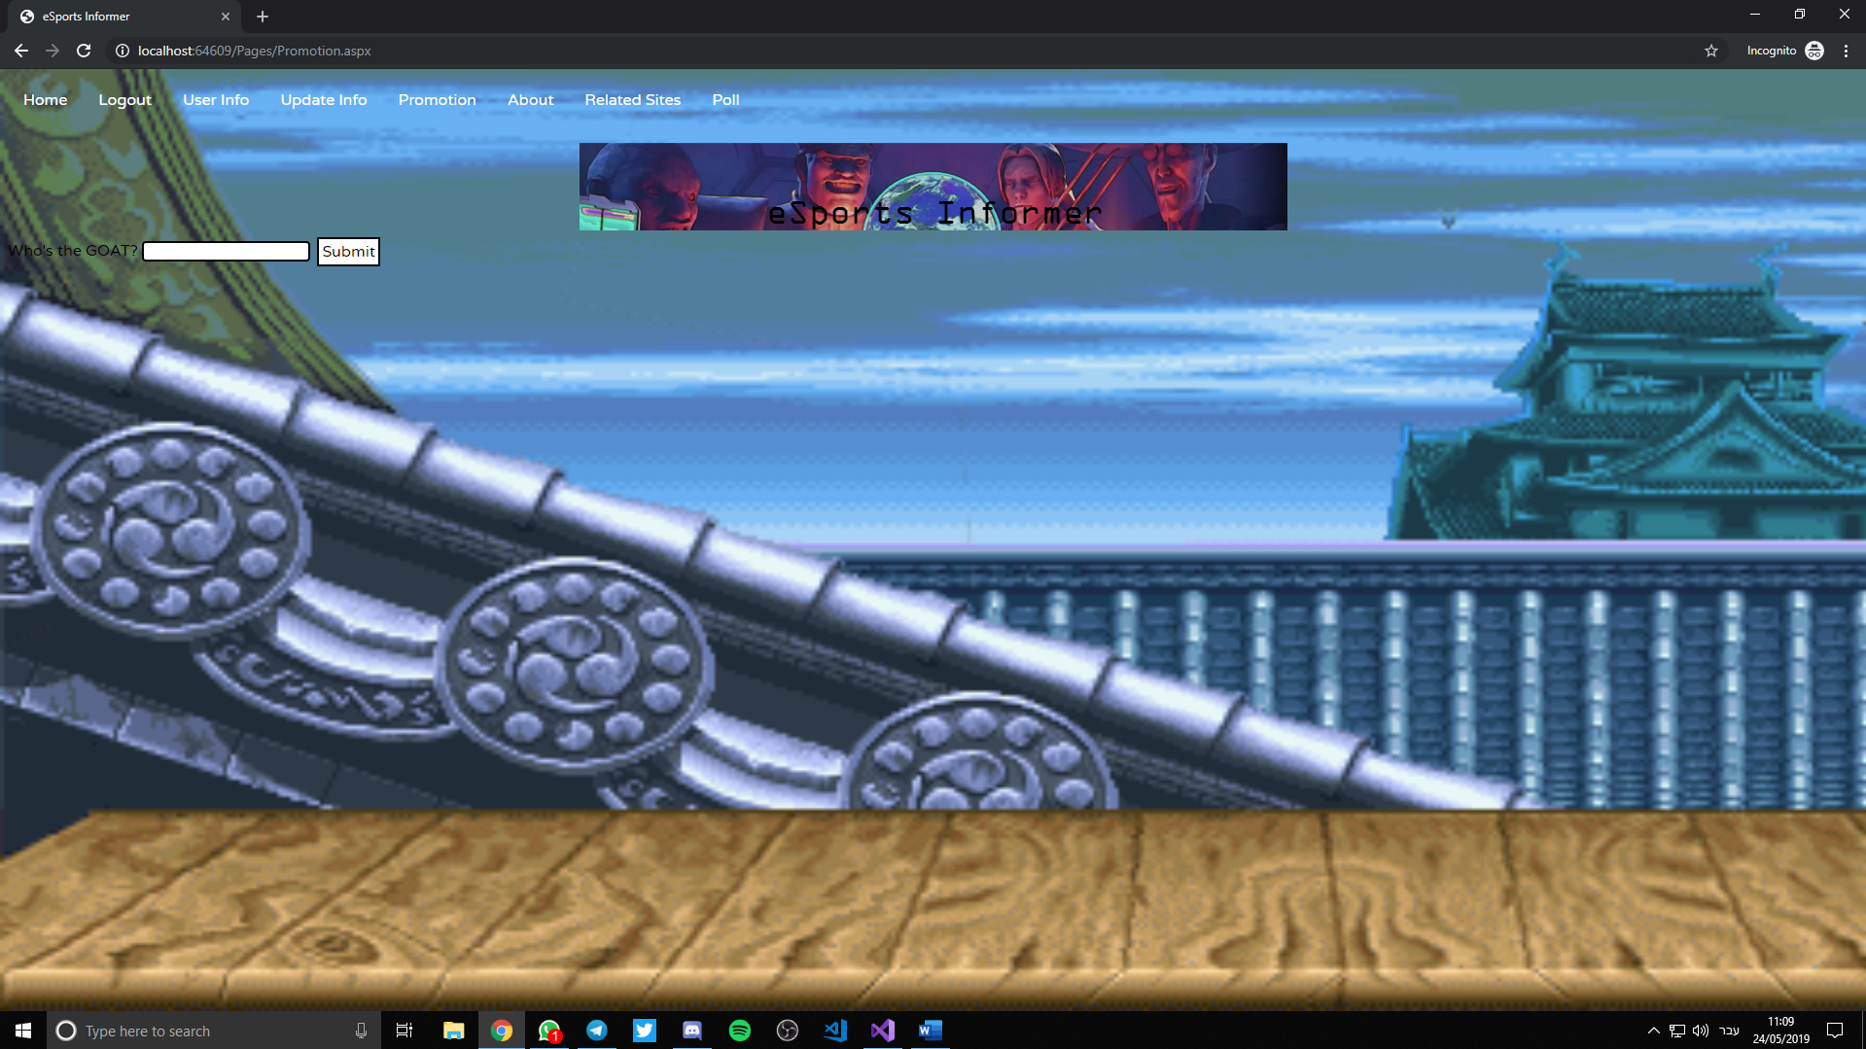

**UsersTable.aspx – דף טבלת המשתמשים (למנהלים)**

קוד צד שרת:

<%

Response.Write(ADOHelper.UsersTable());

%>

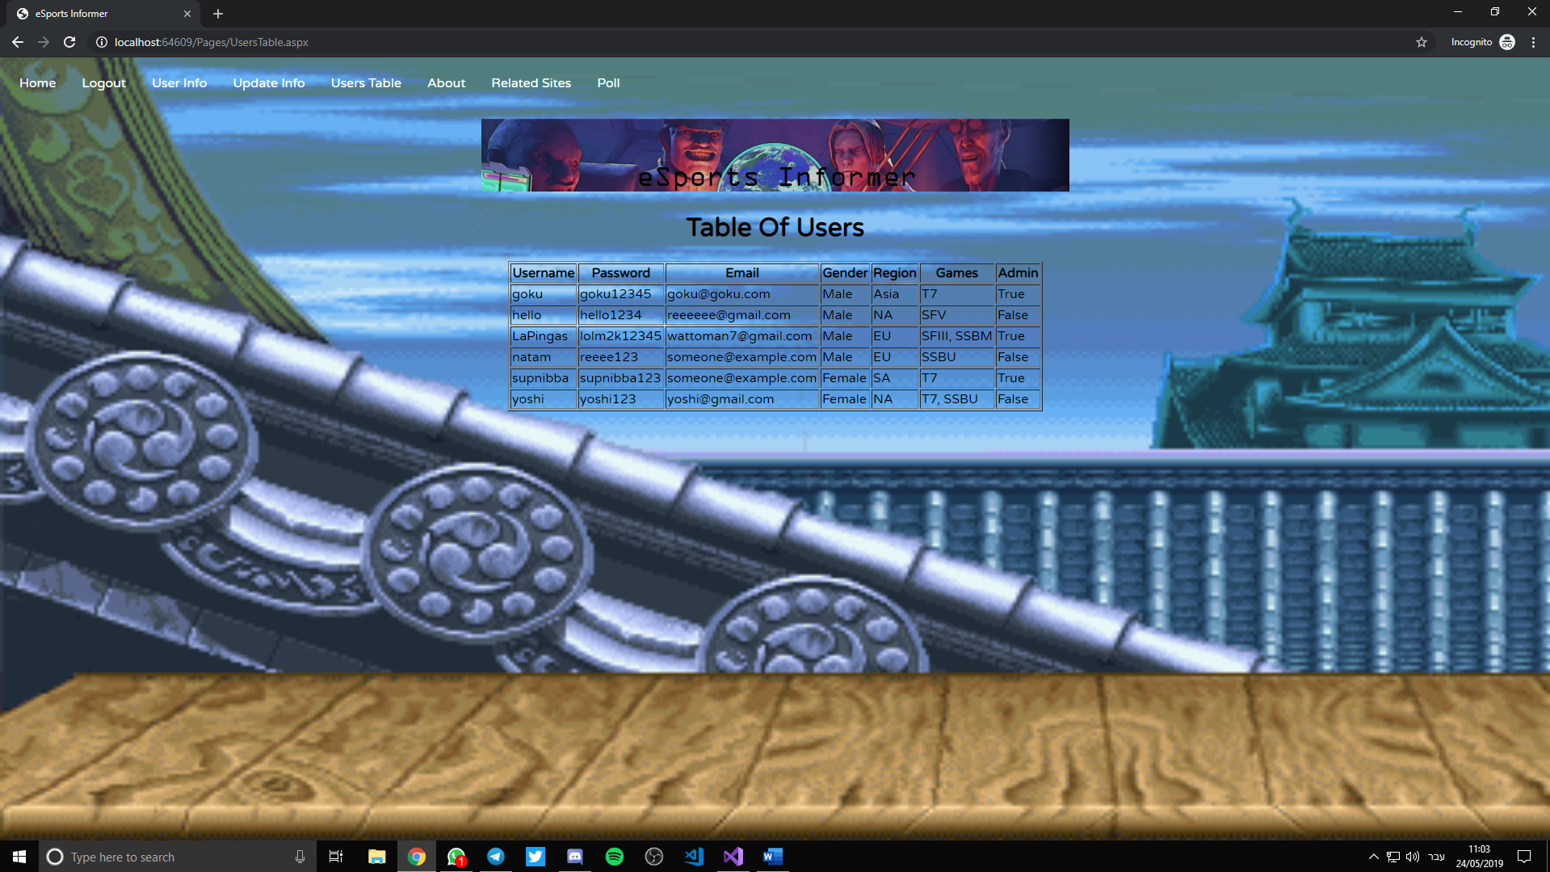

**TierListBuilding.aspx – דף בחירת משחק עבור בניית Tier-List**

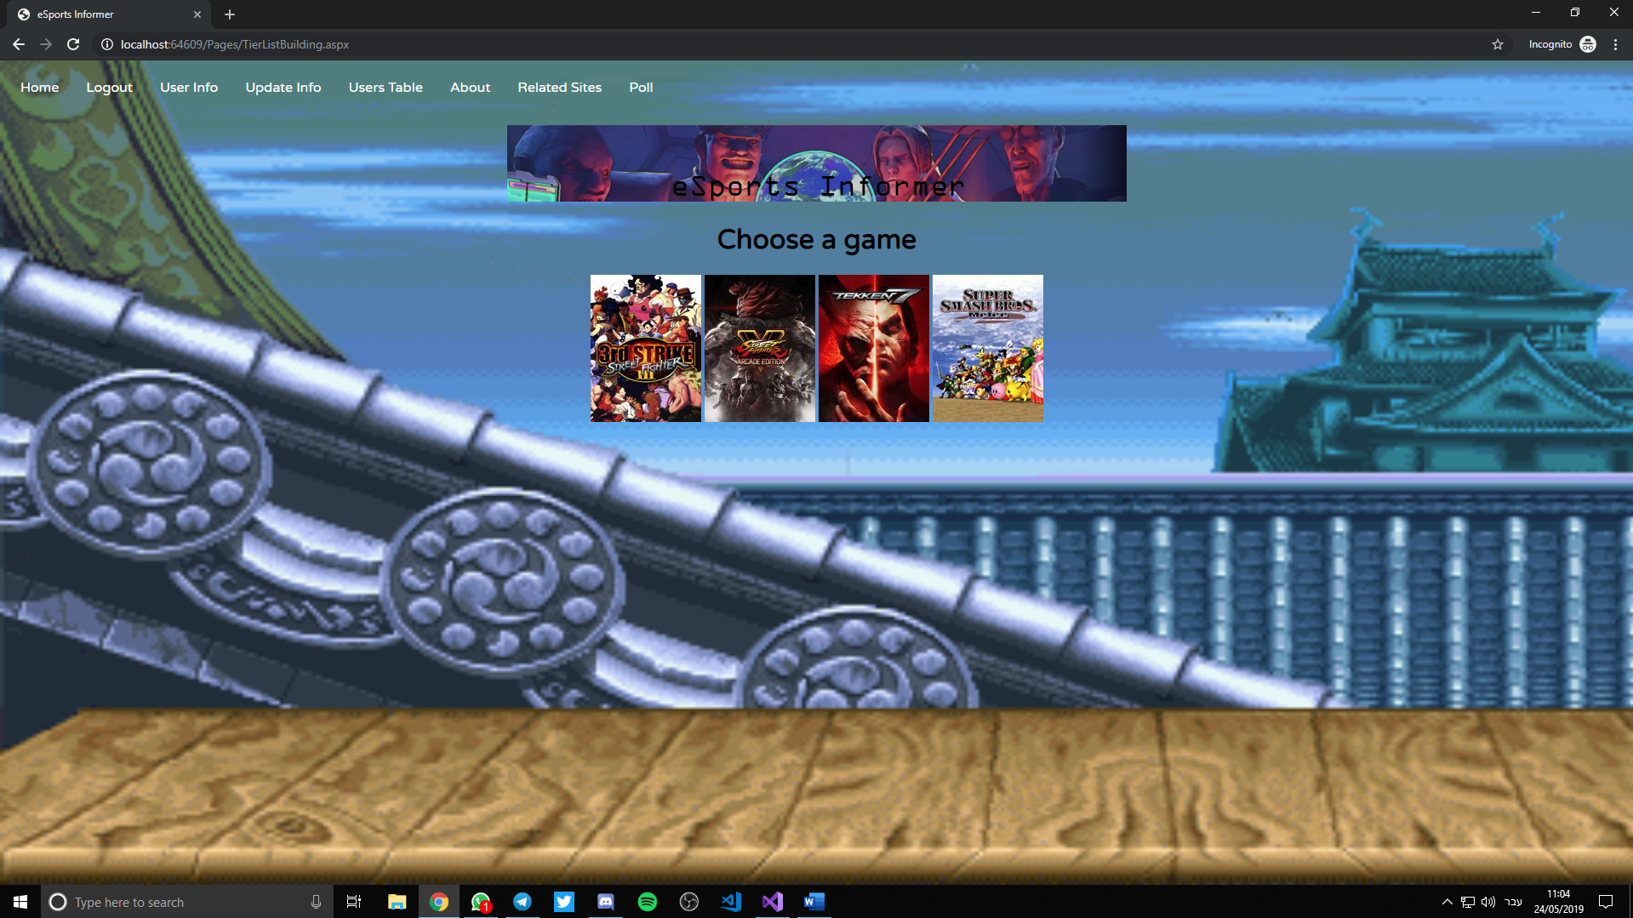

**SFIIITierList.aspx/SFVTierList.aspx/T7TierList – פלייסהולדרים עבור דפי בניית ה-Tier-Lists (שוקל המון בעת הוספה, נשאר משחק אחד עבור דוגמה)**

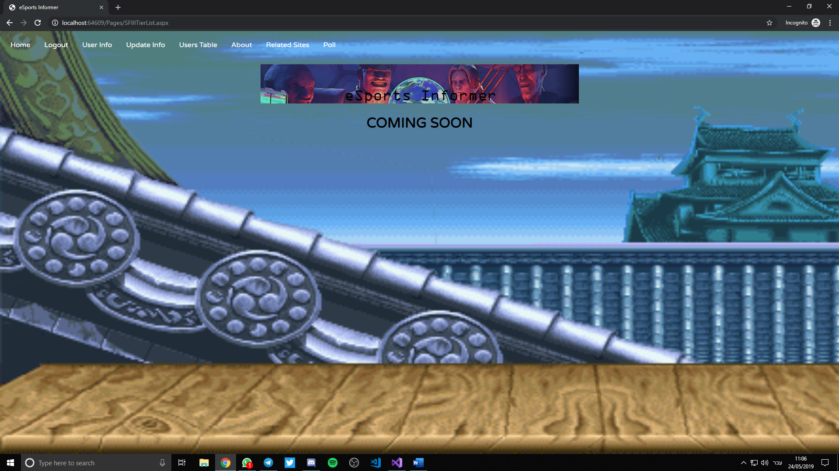

**SSBMTierList.aspx – דף בניית ה-Tier-List עבור Super Smash Bros. Melee**

קוד צד לקוח:

function moveImage(id) {

var m = document.getElementById(id);

m.style.position = "absolute";

m.addEventListener('mousedown', mouseDown, false);

window.addEventListener('mouseup', mouseUp, false);

function mouseUp() {

window.removeEventListener('mousemove', move, true);

}

function mouseDown(e) {

window.addEventListener('mousemove', move, true);

}

function move(e) {

m.style.top = e.clientY + 'px';

m.style.left = e.clientX + 'px';

};

}

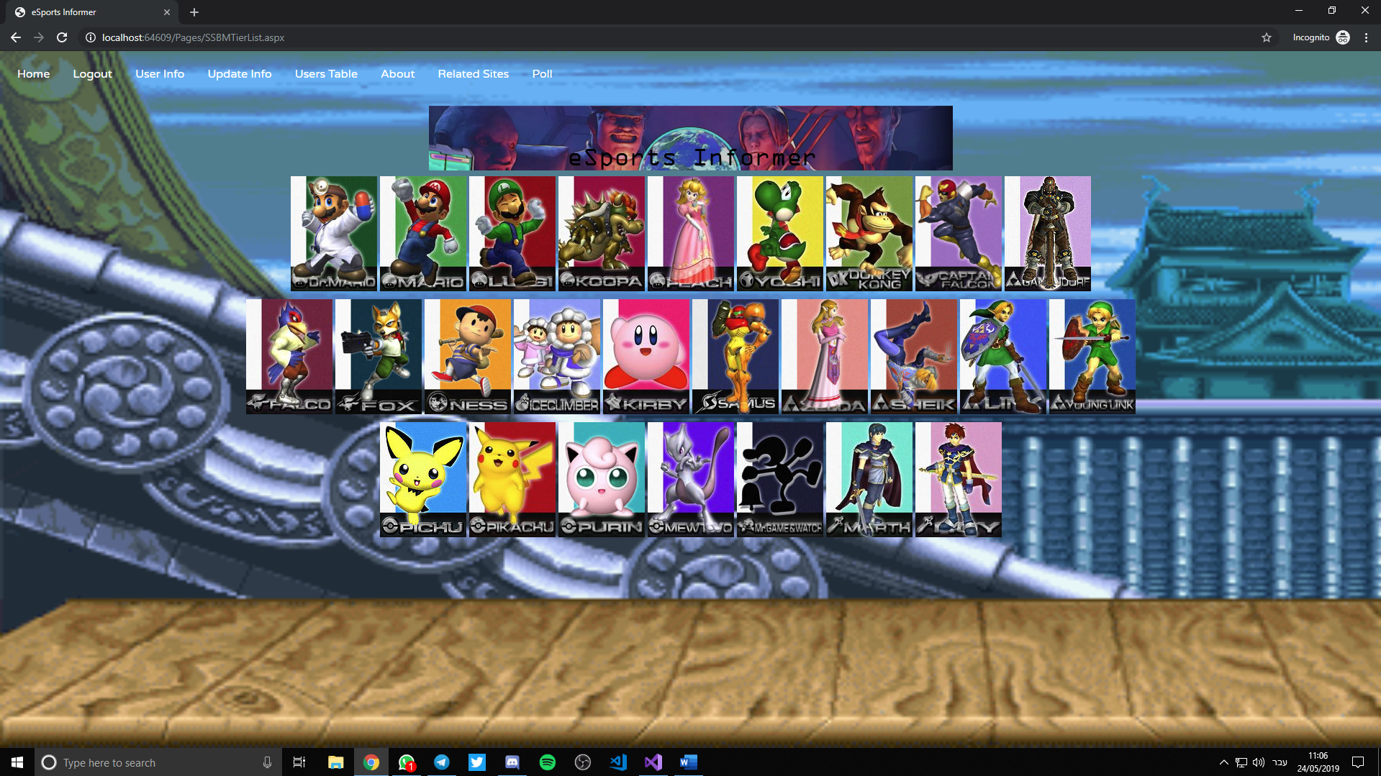

**ביבליוגרפיה**

* [Stack Overflow](https://stackoverflow.com/)
* [MSDN Forums](https://social.msdn.microsoft.com/Forums)
* [וובמאסטר](http://webmaster.org.il/)